Manual de Usuario

Pacientes y Visitantes del Sitio

**Centro Médico Integral Vélez Sarsfield**

*Vélez Sarsfield 825, Rosario*

*Teléfono: (0341) 438-2370*



# Índice

Índice 2

Conociendo la Web 3

Cómo Iniciar Sesión 4

Crear una Cuenta de Usuario 5

Recuperar su Contraseña 7

Cambiar su Contraseña 9

Salir del Sistema 9

Funcionalidades para Usuarios no Registrados 10

Consultar Profesionales que Atienden 10

Consultar Obras Sociales 10

Obtener Turno 11

Funcionalidades para Usuarios Registrados (Pacientes) 12

Obtener un Turno 12

Menú Paciente 16

Consulte sus Próximos Turnos – Reimpresión de Comprobante – Cancelación del turno 16

Consultar Historial de Atenciones – Impresión de Ficha Médica 19

Modificar sus Datos Personales 22

Bloqueo de Cuenta de Usuario 23

# Conociendo la Web

El objetivo de este apartado es explicar los componentes básicos de la página web del Centro Médico Vélez Sarsfield. Se explicarán a continuación los principales componentes de la misma para luego entrar en detalle según el tipo de usuario que está utilizándola.

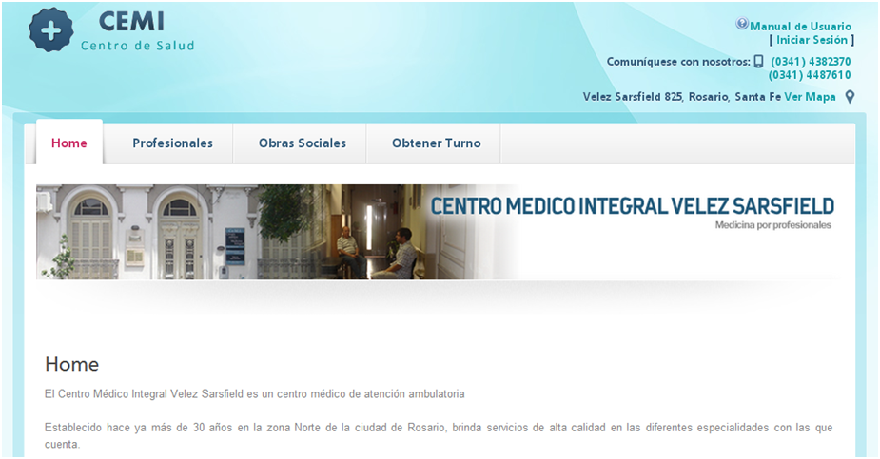

Datos de nuestra institución

Consulta de manual de usuario y

Control de ingreso al sistema

Menú de opciones

Contenido

Datos de la Institución: Aquí el usuario puede visualizar información referida a nuestros números de teléfonos y la dirección de la clínica. Se proporciona a través del link  la opción de consultar la ubicación de la institución en un mapa de GoogleMaps donde se explica cómo llegar hasta aquí.

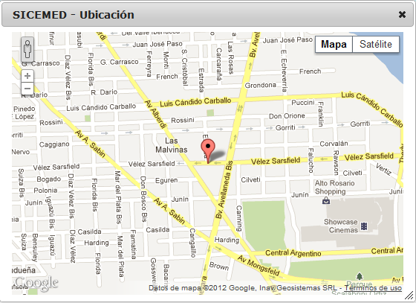

Consulta del Manual de Usuario y Control de Ingreso al Sistema: En esta sección se encuentra el link para acceder al presente manual como así también el botón para ingresar al sistema. Cuando el usuario ya se encuentre logueado esa sección cambiará y le permitirá salir del sistema o cambiar la contraseña si lo desea.

Menú de opciones: Aquí se muestran las distintas opciones disponibles para el usuario. Para los usuarios no registrados como pacientes será muy similar a como se ve en las secciones siguientes.

Contenido: En esta partese visualizarán las opciones e información disponible según la opción de menú elegida. Al ingresar al sitio se visualizará información sobre la trayectoria de nuestra institución.

## Cómo Iniciar Sesión

Para iniciar sesión como usuario se debe ingresar al menú de inicio de sesión. Para ello se presiona sobre el link situado en el ángulo superior derecho que dice INICIAR SESION



Al hacer esto en la sección de contenido se visualizará el formulario de inicio de sesión, en el cual deberá colocar la dirección de correo electrónico y contraseña elegidos al momento de crear la cuenta de usuario.

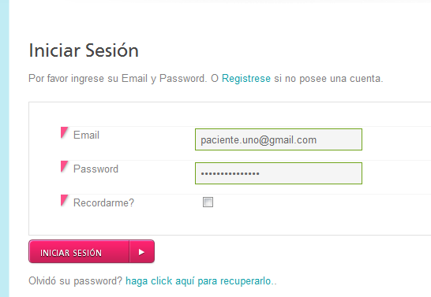

Luego hacer click sobre el botón INICIAR SESION y luego de unos instantes ya se encontrará logueado en el sistema. Como se puede ver en la imagen siguiente, en el vértice superior derecho donde antes decía INICIAR SESION ahora aparecen las opciones CAMBIAR CONTRASEÑA y SALIR, además indica el nombre de la persona que ha iniciado sesión.

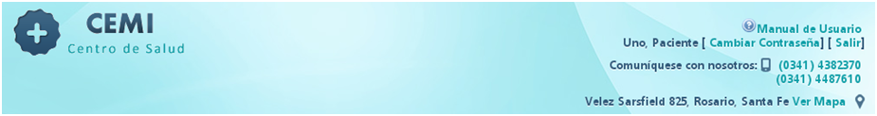

### Crear una Cuenta de Usuario

En caso de no poseer una cuenta de usuario para iniciar sesión, cualquier persona puede crearse una. Para hacerlo, ingresar al menú de inicio de sesión como se explicó anteriormente y hacer click sobre el link REGISTRESE.

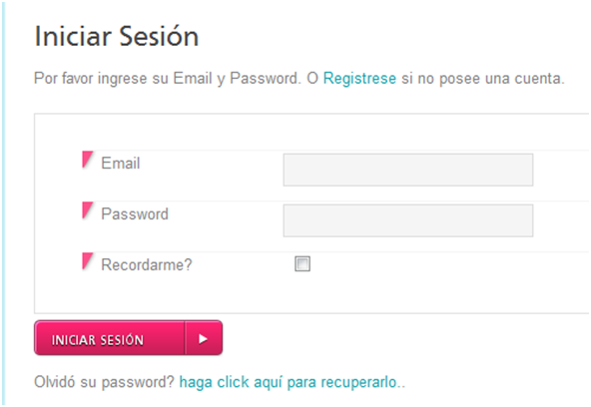

A continuación aparecerá un formulario para que complete con sus datos.

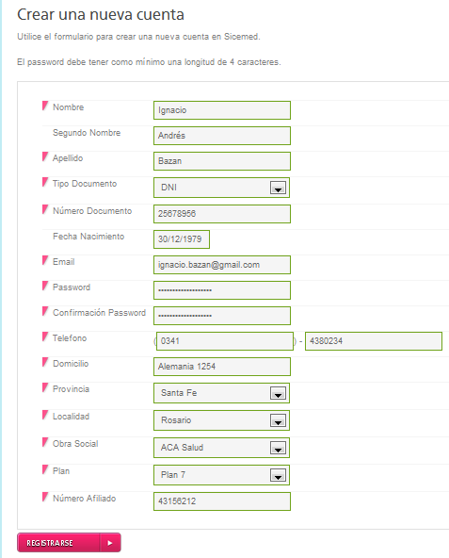

Al finalizar debe hacer click sobre el botón REGISTRARSE. Esto creará su usuario en el sistema, volverá a la página de inicio de la web e iniciará la sesión en forma automática.

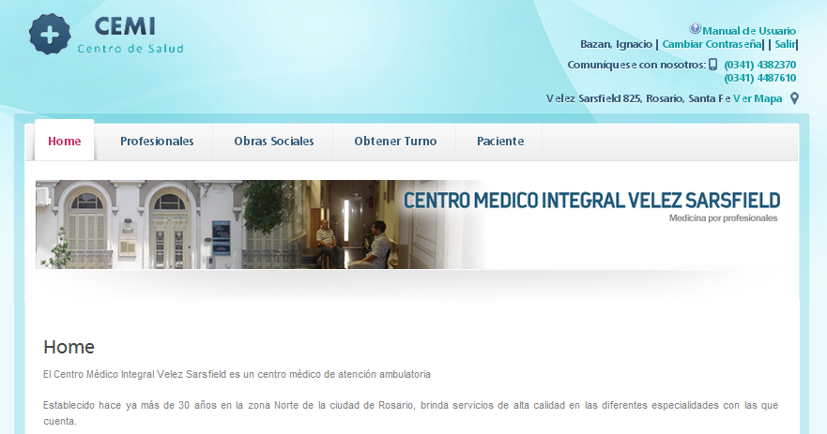

### Recuperar su Contraseña

En caso de olvidar su contraseña, es simple el proceso para recuperarla. Se debe ingresar al menú de inicio de sesión como se explicó anteriormente.



Allí debe hacer click sobre el link “HAGA CLICK AQUÍ PARA RECUPERARLO”. Esto abrirá un formulario donde debe colocar la dirección de correo electrónico utilizada al momento de crear su cuenta de usuario y presionar ACEPTAR.

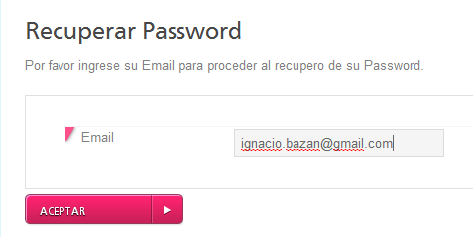

Esto enviará un correo electrónico a su casilla que hará posible el reseteo de la contraseña. El mismo contendrá un texto similar al siguiente:

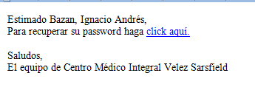

Haciendo click en el texto resaltado en azul “CLICK AQUÍ”, se abrirá el navegador de su PC y lo dirigirá a la página de nuestra institución donde se visualizará el siguiente formulario para colocar la nueva contraseña:

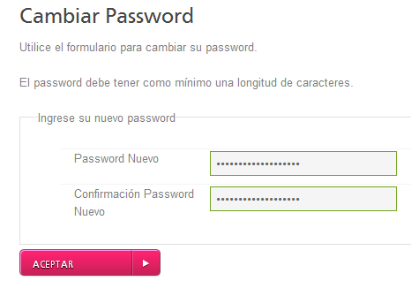

Al presionar en ACEPTAR se establece como nueva contraseña de inicio la colocada anteriormente.

### Cambiar su Contraseña

Para poder cambiar su contraseña debe haber iniciado sesión en el sistema. Luego, para iniciar el cambio de contraseña debe hacer click sobre el link “CAMBIAR CONTRASEÑA”



Se abrirá el siguiente formulario donde podrá modificar su contraseña. Complete los campos solicitados y para confirmar el cambio presione sobre el botón ACEPTAR.

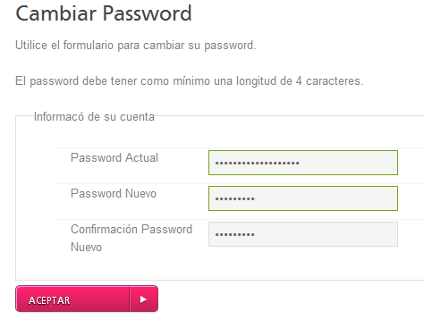

## Salir del Sistema

Para finalizar su sesión y salir del sistema debe presionar sobre el link SALIR que se muestra en la imagen siguiente:



Luego de cerrarse la sesión, se volverá a la página de inicio de la web y ya no estará logueado al sistema.

# Funcionalidades para Usuarios no Registrados

En esta sección se presentan las opciones disponibles para aquellas personas que ingresan al sitio de la clínica y no se han registrado (no tienen usuario ni contraseña) o qué teniendo un usuario no han iniciado sesión.

## Consultar Profesionales que Atienden

Esta opción se accede presionando sobre el botón PROFESIONALES situado en el menú de opciones del usuario. Al hacerlo, en la sección de contenido se detallan los profesionales que trabajan en la institución y el costo de las consultas particulares agrupados por especialidad.

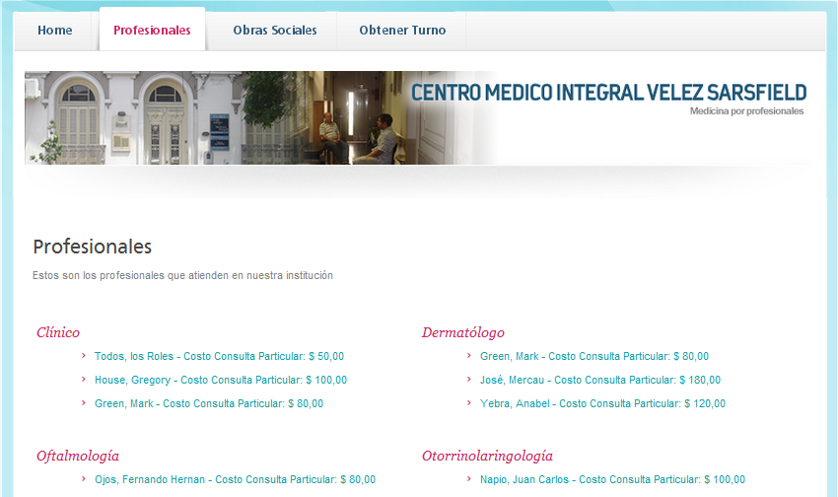

## Consultar Obras Sociales

Esta opción se accede presionando sobre el botón OBRAS SOCIALES situado en el menú de opciones del usuario. Al hacerlo, en la sección de contenido se detallan los planes de todas las obras sociales, mutuales y prepagas que se atienden en la institución. Para cada uno de los planes se podrá visualizar si se debe pagar o no coseguro y el monto del mismo.

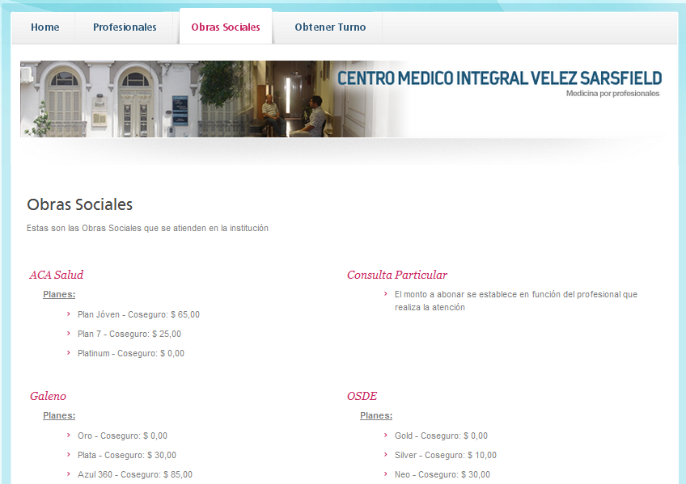

## Obtener Turno

Si bien la opción de obtención de turno es para aquellas personas que ya se encuentran registradas en el sistema de la clínica, la opción se encuentra disponible también para potenciales pacientes de la institución.

Al presionar sobre el botón OBTENER TURNO, como la persona no ha iniciado sesión, en la sección de contenido aparece un formulario para que la persona coloque su usuario (e-mail) y contraseña. Si la persona se encuentra registrada en el sistema puede colocarlos y proceder a la obtención del turno.

Si la persona no se encuentra registrada debe proceder a darse de alta en el sistema. Para más información sobre este tema y el inicio de sesión consultar el apartado de “Inicio de sesión” de la sección “Conociendo la Web” (Ir).

Para consultar cómo obtener un turno una vez iniciada la sesión, consultar la sección “Obtener un Turno” de las funcionalidades para usuarios registrados (Ir)

# Funcionalidades para Usuarios Registrados (Pacientes)

Como puede verse en la imagen siguiente las opciones disponibles para un usuario registrado son las mismas que para un usuario no registrado a excepción de la opción PACIENTE en el menú.

En el presente apartado se explicarán las funcionalidades de obtención de turnos y las distintas opciones del menú Paciente. El resto de las opciones del menú principal ya fueron explicadas en las funcionalidades para usuarios no registrados. Para mayor información sobre éstas otras opciones dirigirse a esa sección (Ir).

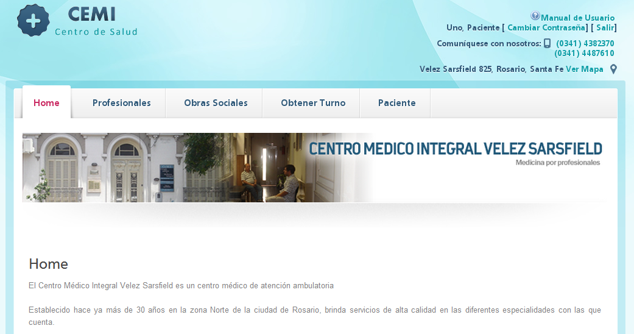

Para las opciones que se describen a continuación es necesario que la persona tenga una cuenta creada y haya iniciado sesión en el sistema con la misma. Para más información de cómo hacer esto consultar la sección “Como Iniciar Sesión” en “Conociendo la Web” (Ir).

## Obtener un Turno

La función de obtención de un turno está disponible sólo para aquellas personas que han iniciado sesión en el sistema.

Presionando sobre el botón OBTENER TURNO del menú principal se abrirá en la sección de contenidos un asistente que lo guiará en el proceso de obtención de un turno.

**PASO 1: Selección de Profesional**

En este paso el paciente selecciona con qué profesional desea atenderse. Para buscar el profesional puede hacerlo aplicando distintos tipos de criterios de búsqueda.

Como se ve en la siguiente imagen puede buscar por una especialidad en particular o por todas las especialidades, y si conoce el nombre o apellido del profesional puede colocarlo en el campo correspondiente a PROFESIONAL.

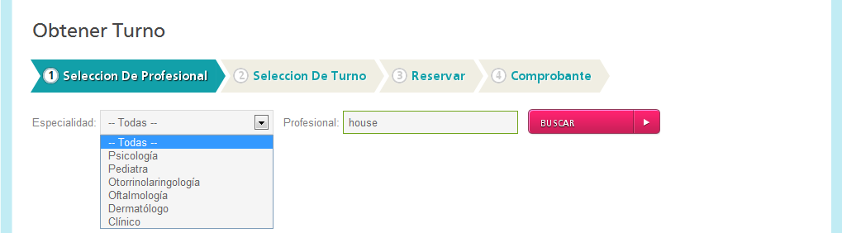

Presionando sobre el botón BUSCAR aparecerán todos los profesionales que cumplan con dichos criterios de búsqueda. En el siguiente caso de ejemplo estamos interesados en buscar un médico clínico pero como no estamos interesados en ninguno en particular dejamos el campo profesional vacío. Éste es el resultado:

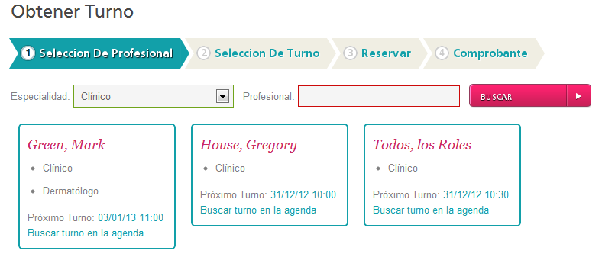

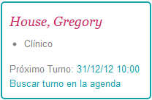Como podemos ver en la imagen anterior, aparecen todos los médicos clínicos que atienden en la institución. El sistema informa cuál es el primer turno disponible en la agenda de cada profesional para directamente tomarlo o nos da la opción de buscar algún otro turno en la agenda.

Si presionamos directamente sobre el próximo turno, automáticamente pasaríamos al paso 3 donde se confirma la elección realizada.

Para continuar con el flujo básico del asistente seleccionaremos **Buscar turno en la agenda**.

**PASO 2: Selección del Turno**

Una vez que elegimos el profesional en el paso anterior, tenemos que elegir qué turno vamos a tomar. A continuación se muestra la agenda de turnos libres que tiene el profesional.

Al posicionarnos sobre un turno en particular, como por ejemplo Lun 31/12 11:30-12:00 se visualizará un detalle del turno a tomar.

En caso de querer visualizar turnos disponibles para otras fechas deberá avanzar el calendario mediante las flechas de navegación resaltadas con rojo en la imagen siguiente.

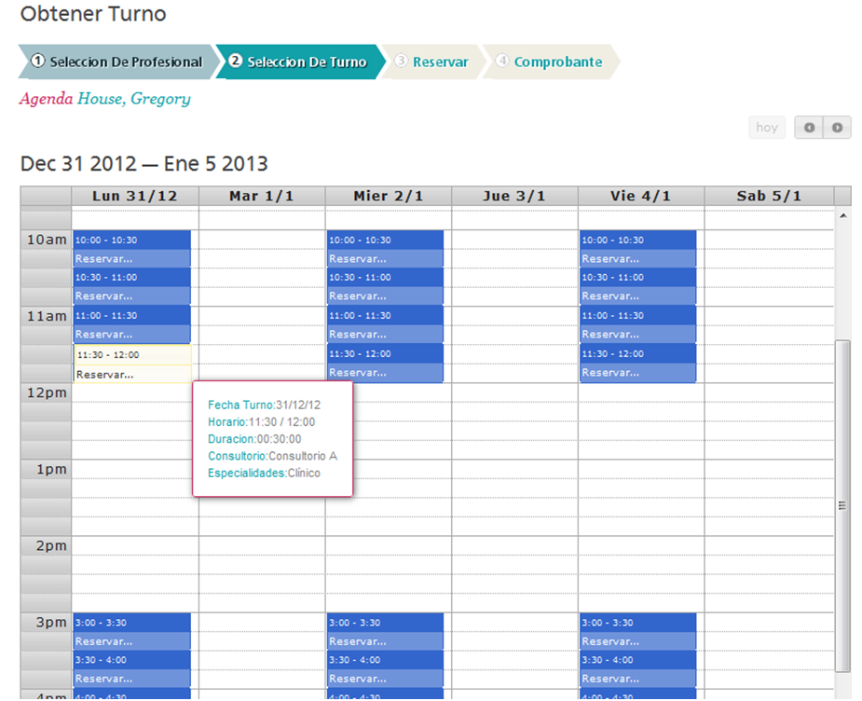

Una vez que haya decidido qué turno tomará sólo basta con hacer un click sobre el mismo y se pasará al paso 3.

**PASO 3: Confirmación del Turno**

Seleccionado ya el turno a tomar, se muestra información sobre la selección. Si el paciente está seguro de tomar dicho turno presiona sobre el botón RESERVAR TURNO situado al final de la pantalla.

Al hacer esto el turno queda reservado para el paciente y se pasa al último paso del proceso.

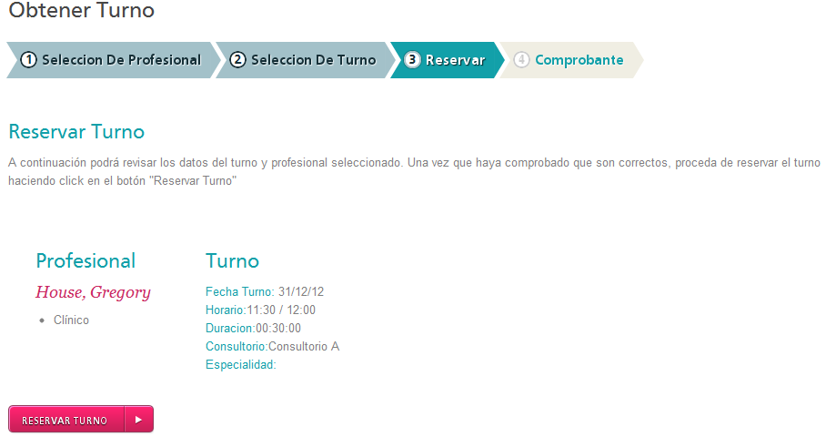

**PASO 4: Impresión del comprobante**

En este último paso el paciente tiene la opción de imprimir el comprobante del turno. Dicho comprobante no es obligatorio de presentar al momento de asistir al turno, sólo es un recordatorio.

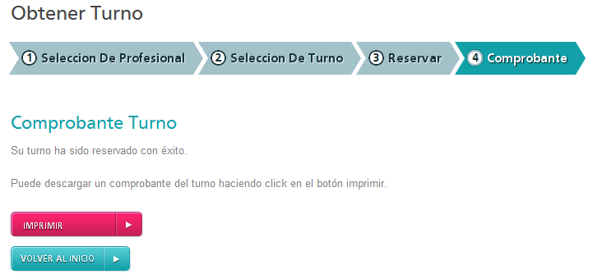

Si el paciente desea la impresión del comprobante debe presionar el botón IMPRIMIR. Esto generará un archivo PDF que podrá imprimir o guardar en su computadora.

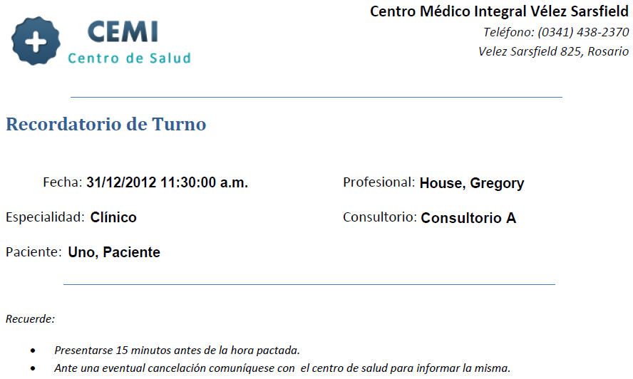

Finalizada la impresión, o en caso de no requerir imprimir el comprobante, el usuario puede volver al menú inicial presionando el botón VOLVER AL INICIO.

## Menú Paciente

En esta opción del menú principal se encuentran agrupadas todas las tareas de gestión que tiene disponible el paciente.

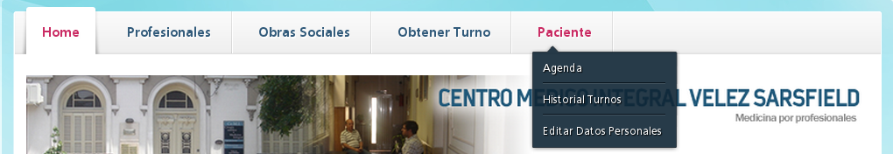

### Consulte sus Próximos Turnos – Reimpresión de Comprobante – Cancelación del turno

Para consultar un listado de sus próximos turnos pendientes de asistir se debe ingresar a la opción AGENDA del menú PACIENTE

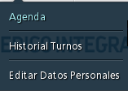

Aparecerá en la sección de contenido un listado de los próximos turnos del paciente. Haciendo click sobre los mismos se abrirá un detalle de cada turno.

A partir de ese detalle el paciente tiene la opción de CANCELAR el turno y de IMPRIMIR COMPROBANTE de recordatorio del turno.

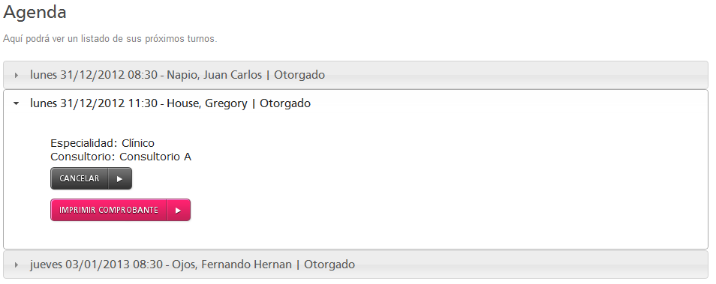

**Imprimir Recordatorio del Turno**

Presionando sobre el botón IMPRIMIR COMPROBANTE, se generará un archivo PDF que podrá imprimir o guardar en su computadora. Recordar que dicho comprobante sólo cumple la función de recordatorio de la cita y no es necesario presentarlo al momento de concurrir al turno.



**Cancelar un Turno**

Para el caso en que se desee cancelar un turno, el paciente debe seleccionar el turno a cancelar y presionar sobre el botón CANCELAR. Se le solicitará al paciente cargar el motivo de la cancelación. Una vez cargado el motivo presionar sobre ACEPTAR

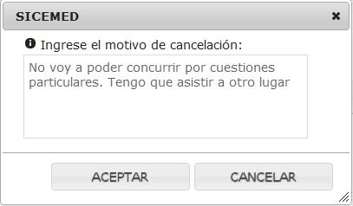

Automáticamente el turno quedará cancelado.

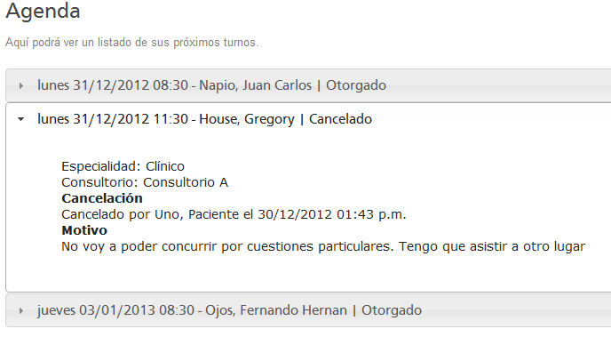

En este momento, se envía un e-mail informando de la cancelación, el motivo y usuario que cancelo al paciente y al profesional con el siguiente texto:

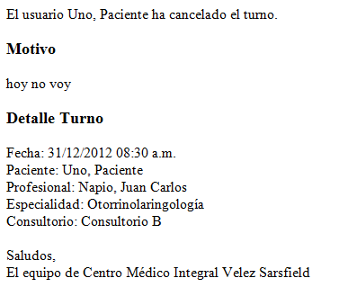

### Consultar Historial de Atenciones – Impresión de Ficha Médica

Para acceder a estas opciones se debe ingresar a la opción HISTORIAL TURNOS del menú PACIENTE.



**Consulta de Historial de Turnos**

Aparecerá en la sección de contenido un listado de todos sus turnos, estén cancelados, atendidos o próximos a atender. Los mismos aparecerán ordenados en forma descendente por fecha.

Para cada uno de los turnos a los cuales haya asistido, podrá visualizar el diagnóstico ingresado por el profesional durante la atención.

En el caso de los turnos cancelados los motivos de cancelación y quién los ha cancelado.

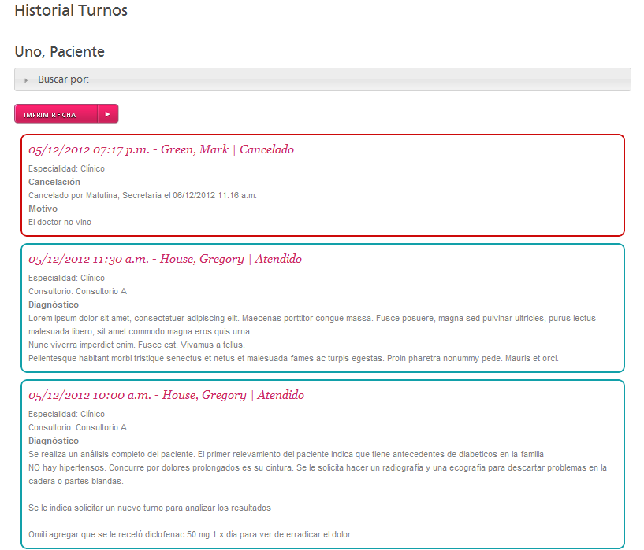

Haciendo click en la barra con título “BUSCAR POR:” podrá establecer algunos filtros de búsqueda. Por ejemplo en la imagen siguiente vemos un caso de ejemplo en que filtramos por la palabra HOUSE que es el nombre de uno de los profesionales y para un determinado rango de fechas.

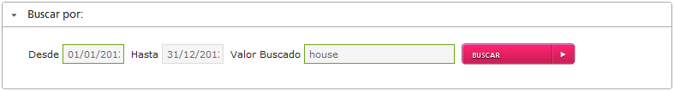

Al presionar sobre el botón buscar se actualiza el listado según el criterio de búsqueda seleccionado.

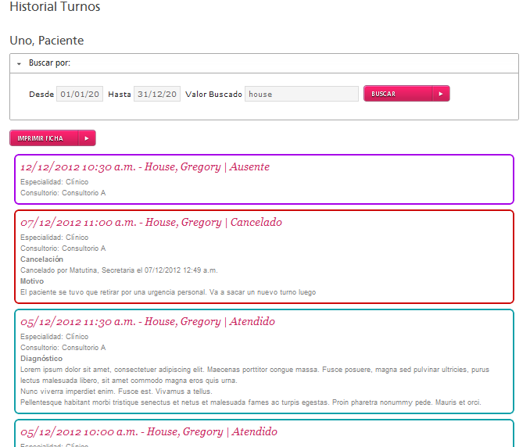

**Impresión de la ficha médica**

Al ingresar al menú de historial de turnos y una vez aplicado el filtro de búsqueda deseado, en caso de ser necesario, el paciente tiene la posibilidad de imprimir su ficha médica con el historial de todas sus atenciones realizadas.

Al presionar sobre el botón IMPRIMIR, se generará un informe en formato PDF que el paciente puede guardar en su equipo o imprimir. En dicho informe sólo se detallarán aquellos turnos en los cuales se haya registrado alguna atención.

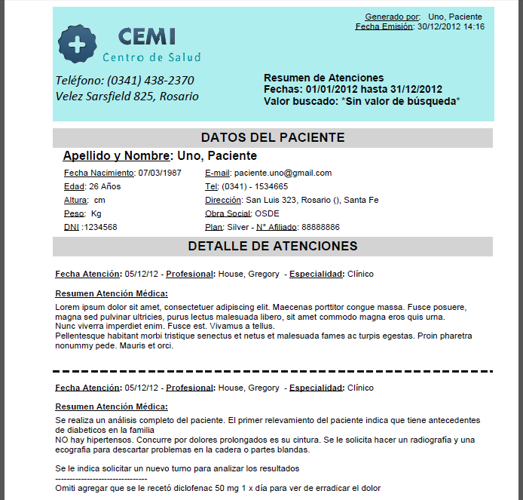

### Modificar sus Datos Personales

Por último, el paciente puede actualizar sus datos personales ingresando a la opción EDITAR DATOS PERSONALES del menú PACIENTE



Al ingresar a esta opción en la sección de contenidos se visualizará un formulario similar al que completó al momento de crear su cuenta de usuario. En el mismo se detallan todos sus datos personales. Se podrá modificar cualquiera de ellos para mantener actualizada la información en las bases de datos de nuestra institución. Una vez finalizada la modificación presionar sobre el botón GUARDAR situado al final del formulario y los cambios quedarán registrados en el sistema.

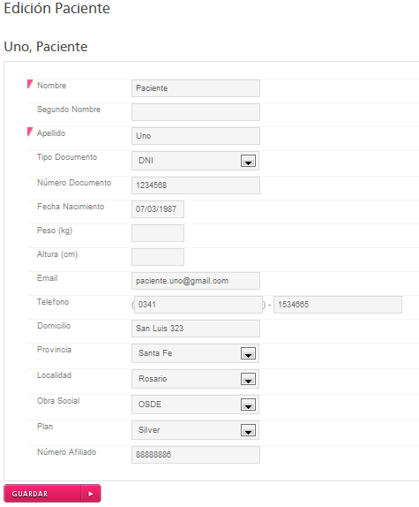

# Bloqueo de Cuenta de Usuario

La cuenta para acceder al sistema puede verse bloqueada por varios motivos:

* Por reiterados intentos fallidos de ingreso al sistema
* Por decisión del administrador
* Bloqueo automático por inasistencias reiteradas

En todos los casos deberá contactarse con la institución para que restauren su acceso.

Con respecto al bloqueo por inasistencias reiteradas, cuando el paciente no haya asistido a 5 (cinco) turnos consecutivos se bloqueará su cuenta y no podrá utilizarla. Esto no contempla cancelaciones, por lo que le recomendamos cancelar sus turnos en caso de no poder asistir.